9.07- проведение праздничного концерта к Дню семьи любви и верности «Любовью дорожить умейте». В концертной программе участвовали танцевальная группа «Ритм» рук.С.Корниенко , вокальный кружок «Нотка» рук.А.Губенко, солисты ДК А.Губенко, И.Пятаков, Р.Башаев.
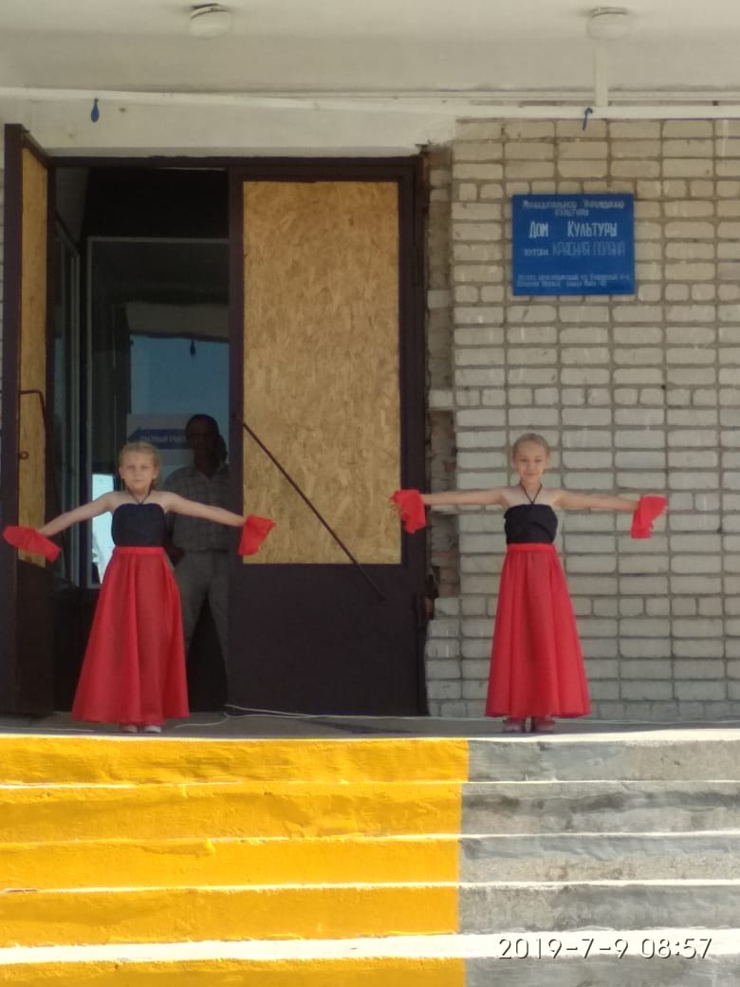
14.07- проведение праздника Дня малых хуторов «Цвети, земля моя!» х.Калининский. В концертной программе участвовали : солистка танцевальной группы «Ритм» П.Марушка , солистки вокального кружка «Нотка» П.Марушка, Д.Пятакова , солисты ДК А.Губенко, И.Пятаков, Р.Башаев. По традиции поздравляли ветеранов труда х.Калининский Кириченко Б.И., Павличенко Л.С., многодетные семьи: Лесик, Дубляк.
Глава администрации Краснополянского с/п . поздравила хуторян с праздником, вручила подарки.
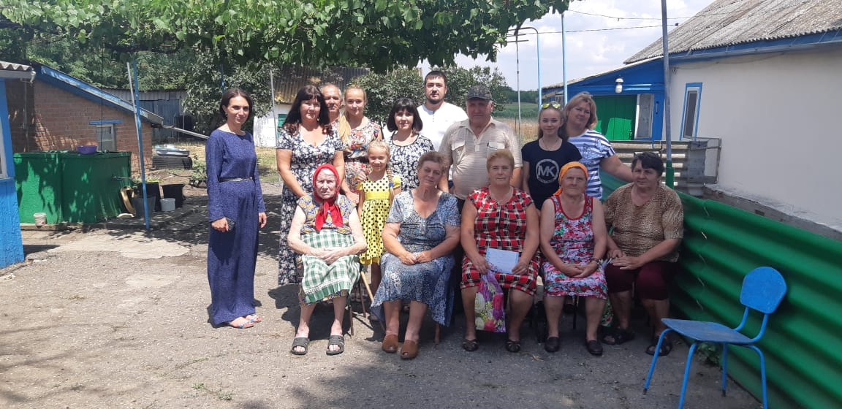
20.07- проведения праздника Дня Краснополянского с/п. «Цвети, земля моя!». В концертной программе принимали участие : солисты ДК И.Пятаков, А.Губенко, Р.Башаев, солисты группы «Ритм» П.Марушка , И.Делик, Н.Круглова рук.С.Корниенко, солистка группы «Нотка» Д.Пятакова рук.А.Губенко, инструментальная группа «Соль» рук.Р.Башаев.
